Pielikums Nr.1
Madonas novada pašvaldības domes
26.08.2021. lēmumam Nr.127
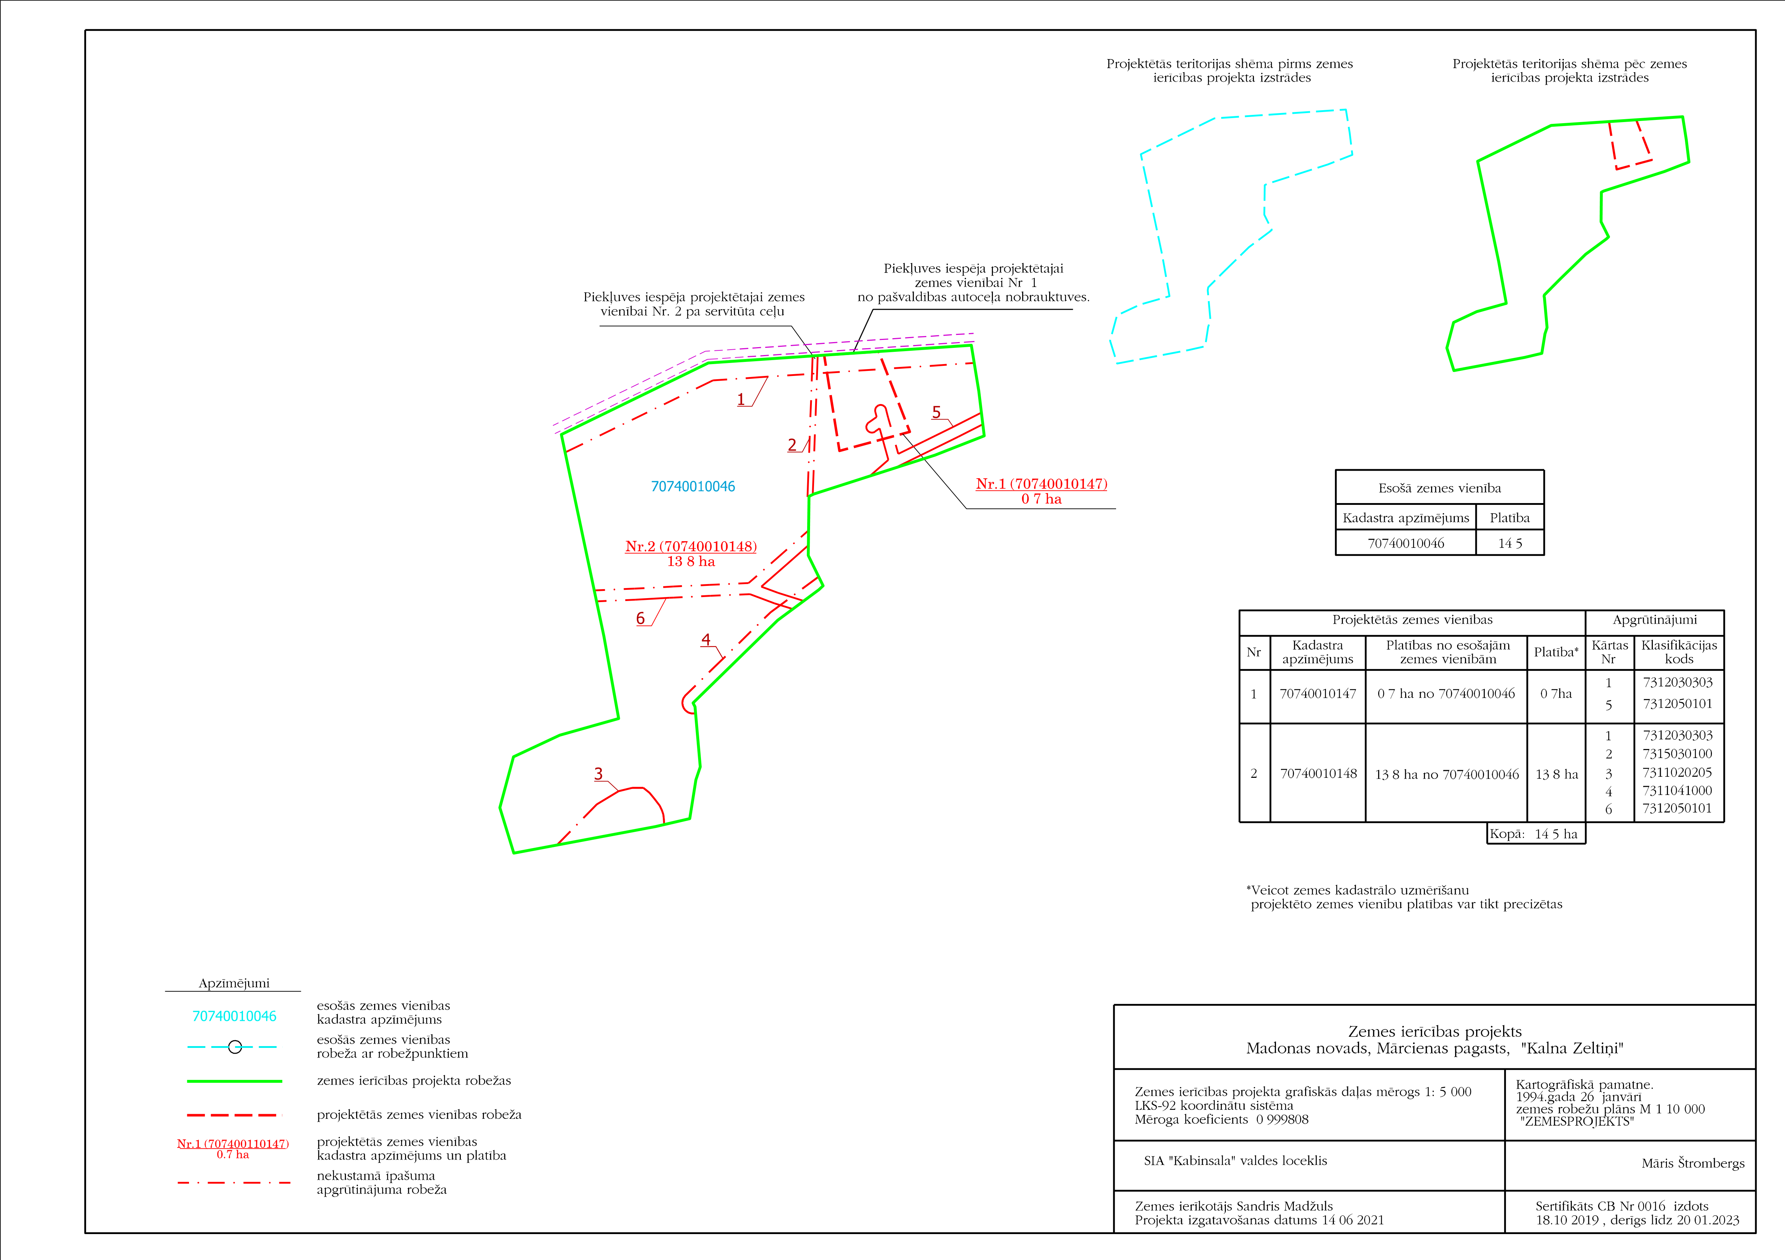
(protokols Nr.8, 6.p.)

